Борщ постный.

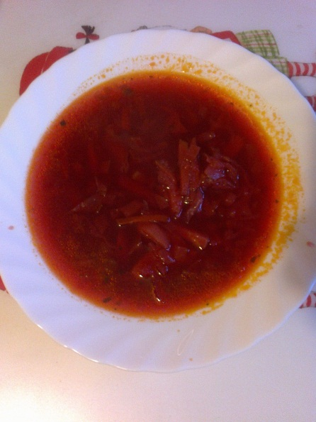
Наверное, самый популярный и вкусный постный суп. Готовится очень просто и вариаций его великое множество. Наверное, у каждой хозяйки есть свой рецепт домашнего борща и своя при этом изюминка.
Необходимы ингредиенты: картофель, свекла, морковь, капуста, помидоры или томатная паста, лук, раст. масло, соль, сахар, специи – это основа, как вариации – фасоль или грибы, сладкий перец, чеснок, лимонный сок.
В кипящую подсоленную воду кладем нарезанную капусту. В это время на сковороде пассеруем лук, свеклу, морковь – именно в такой последовательности. Когда овощи станут немного размягчаться – то можно добавить мелконарезанные томаты без кожуры, либо пару ложек томатной пасты. Что касается томатных составляющих борща, то это на вкус, т.к. они придают кислинку борщу.
После того, как капуста немного подварилась в кастрюле, добавляем туда пассерованную смесь со сковороды. Даем этому действу покипеть активно пару минут и можно убавлять огонь на минимум. Минут через 20-25 можно добавить картофель и дать еще поварится до его готовности минут 20. К этому времени уже все компоненты борща должны быть готовы.
Кладем в кастрюлю лавровый лист и специи какие душа просит. И опускаем один кусочек сахара. Я в конце варки выжимаю сок половины лимона, но это на любителя – не все любят кисленькие супы. И уже перед самым выключением добавляем мелконарезанный чеснок и убираем с огня.
Борщ принадлежит к числу супов, которые должны немного настояться перед подачей на стол. Поэтому хорошо бы его подержать под крышкой еще минут 20.
Если борщ варится с фасолью, то ее замачивают с вечера или используют баночную. В первом случае весь процесс приготовления начинается с варки фасоли, т.к. она варится дольше остальных компонентов. Далее все составляющие погружаются к фасольке в том же порядке.
Если же используются грибы, то их нужно тоже слегка спассеровать и добавлять в бульон после картофеля. Если же грибы сушеные, то можно растолочь их в ступке и начать варить бульон уже с ними.

